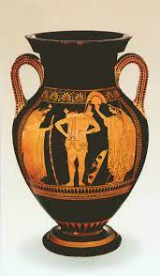

2^{η} Γραπτή Άσκηση
Παρατηρήστε προσεκτικά την παράσταση του ερυθρόμορφου αμφορέα του Ευθυμίδη (π. 510 π.Χ.) και περιγράψτε τη σύνθεση και τα κύρια χαρακτηριστικά της τεχνοτροπίας της.
Στη συνέχεια, απαντήστε στα παρακάτω ερωτήματα:
- Με ποια μέσα επιχειρεί ο αγγειογράφος να αποδώσει τον όγκο και το βάθος, παρότι δεν υπάρχει ακόμη προοπτική ή κίνηση στο χώρο;
- Ποια στοιχεία δείχνουν ότι η παράσταση ανήκει στην προκλασική τεχνοτροπία;
- Ποια μικρά αλλά σημαντικά χαρακτηριστικά προμηνύουν τη μετάβαση προς την κλασική φυσιοκρατία;
- Γιατί τέτοιες αποδόσεις γίνονται εφικτές στην ερυθρόμορφη και όχι στη μελανόμορφη τεχνική;

